爬虫:

开始准备

PhpStudy 环境

Composer 管理工具

Visual Studio Code 编辑器(插件 1 Composer 2 Code Runner 3 php formatter 4 vscode-database 5 VSCode Great lcons 具体用法请看百度

<https://medoo.lvtao.net/> Medoo 轻量级的php数据库框架(可直接下载也可使用Composer管理工具下载)

<https://querylist.cc/docs/guide/v4/scraper-list> QueryList开发文档非常简单

引入vendor\autoloa.php 文件

Use Ql\QueryList 类

调用方法开始爬取数据

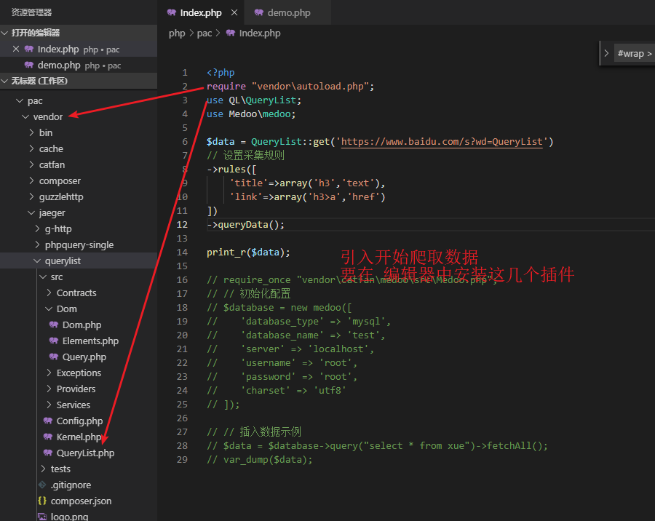

详情

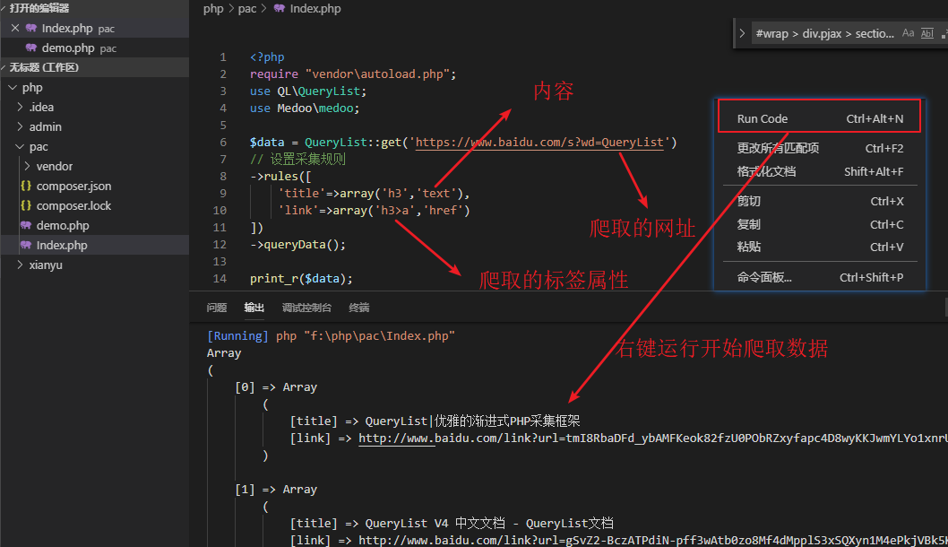

Medoo的基本使用

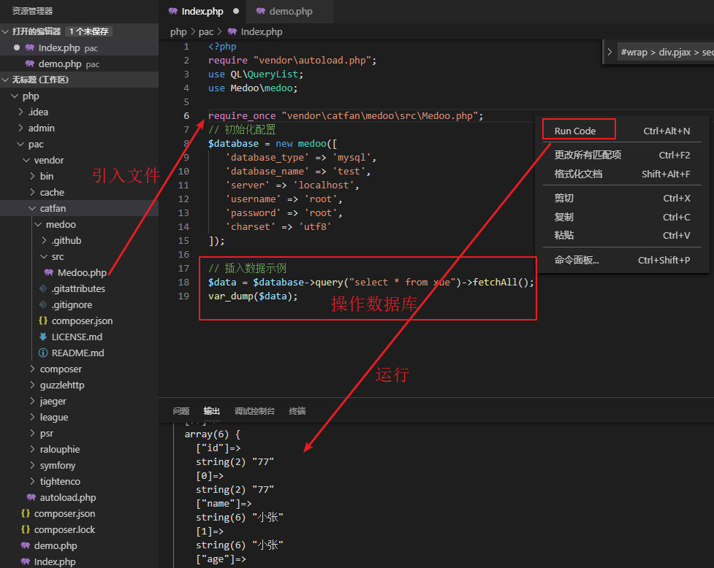

// 这个测试也罢

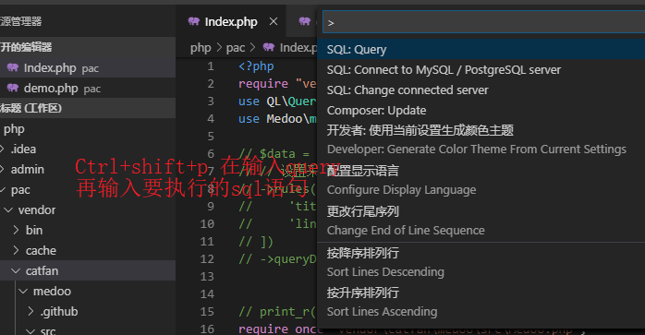

# 做好了准备工作:下面就可以开始爬数据了

这里爬取的博客网址 : <http://www.aeink.com/page/2>

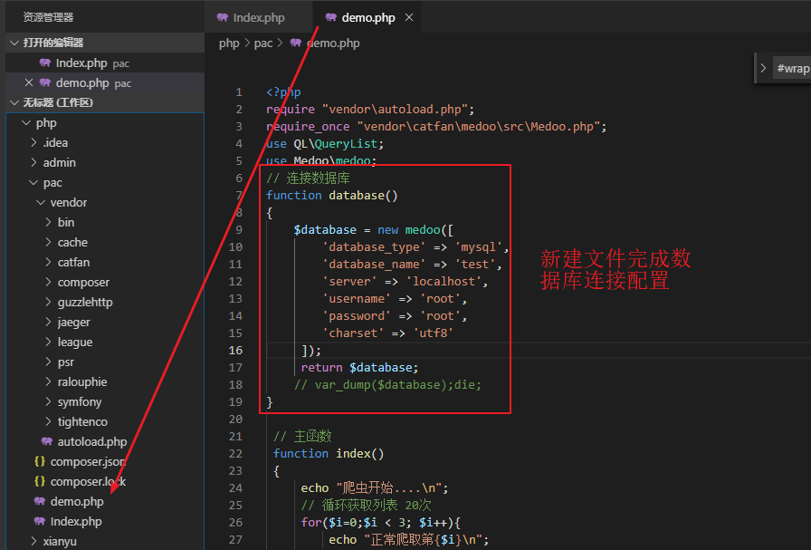

<http://www.aeink.com/page/2>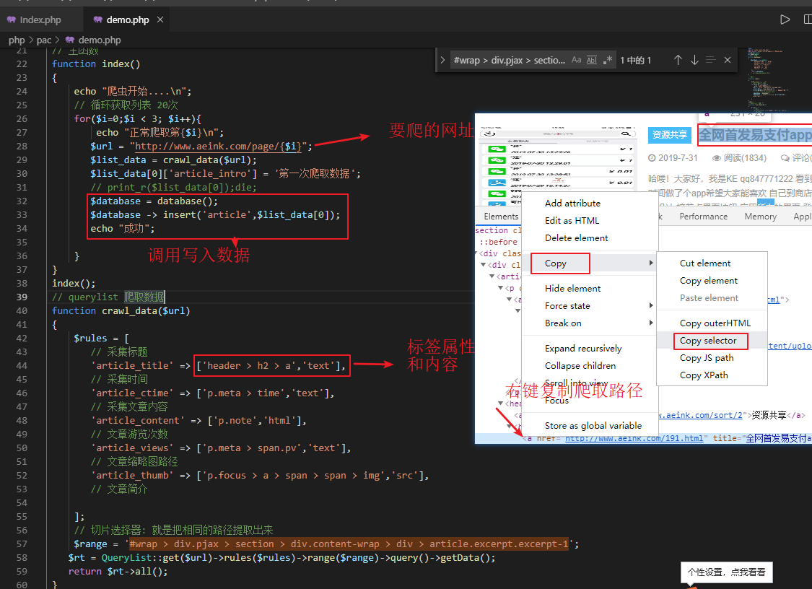

右键运行即可写入数据库

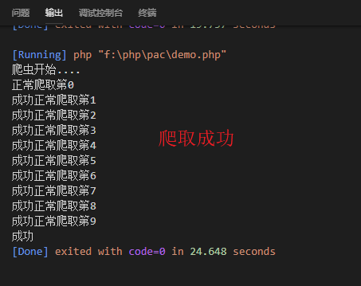

再刷新查看数据库

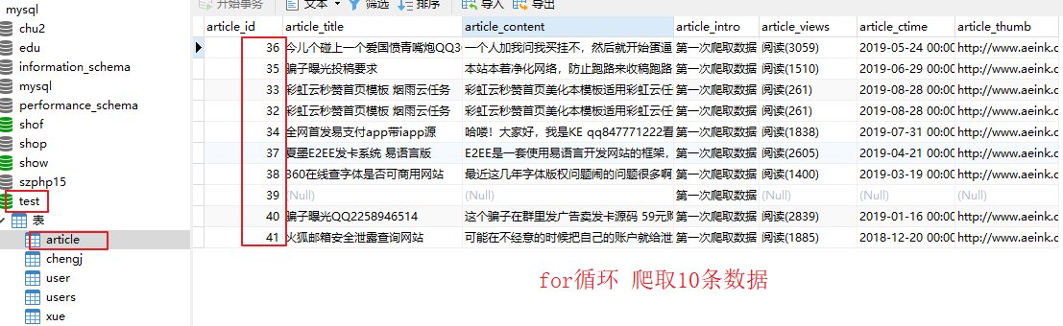

源码可以去Gethub git@github.com:liquan1234/think.php.git